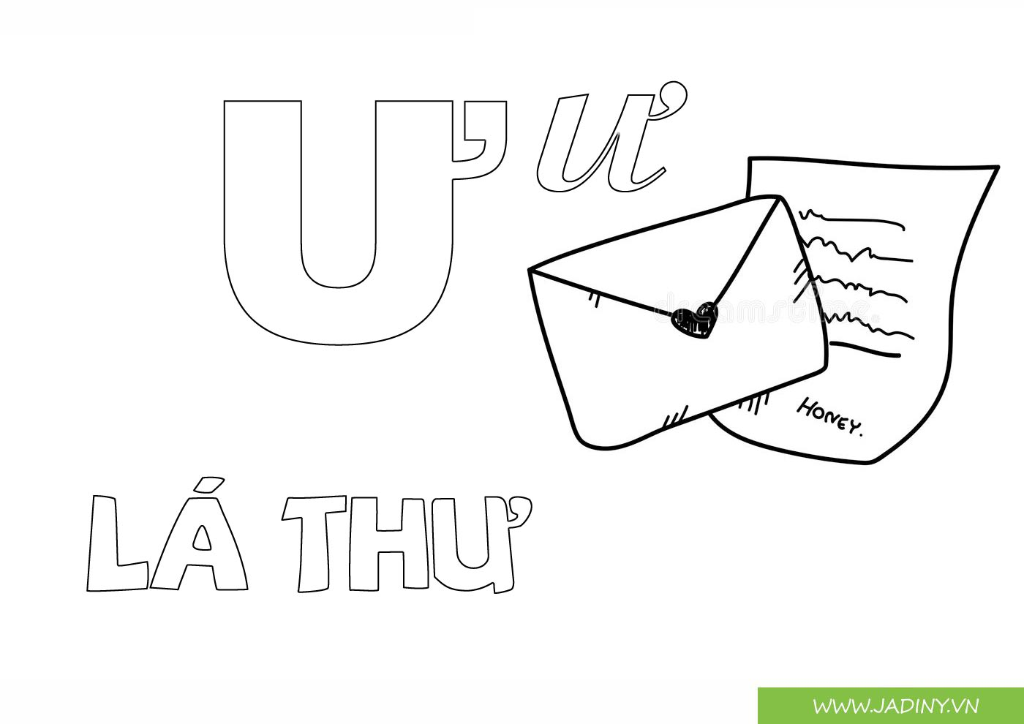

**Bài tập 1: Bé hãy tô chữ cái u, ư**

**TRƯỜNG MẦM NON ÁNH SAO**

**LỚP MGL:**

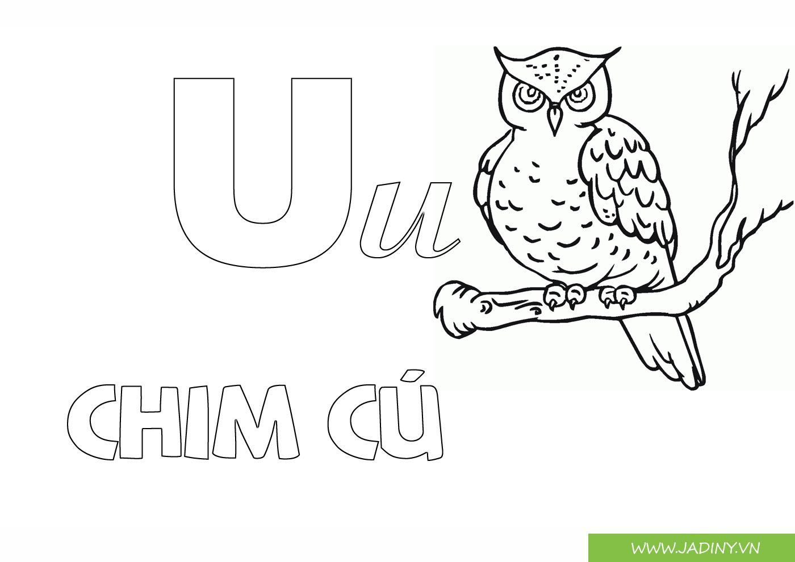

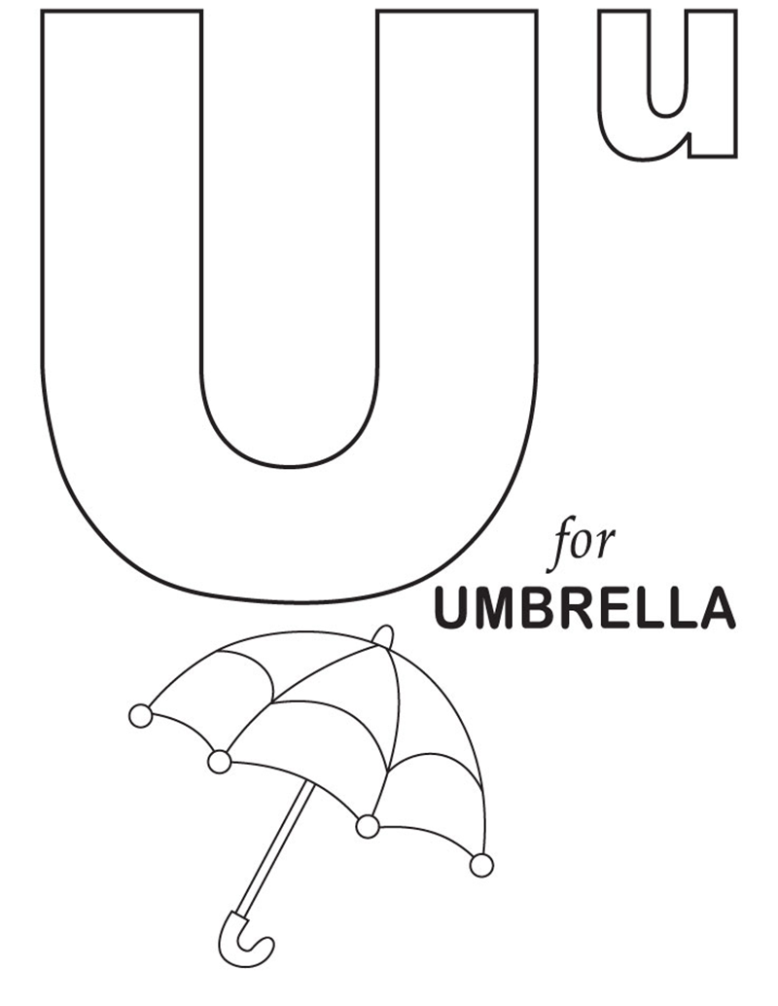

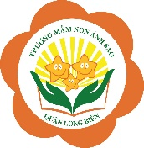

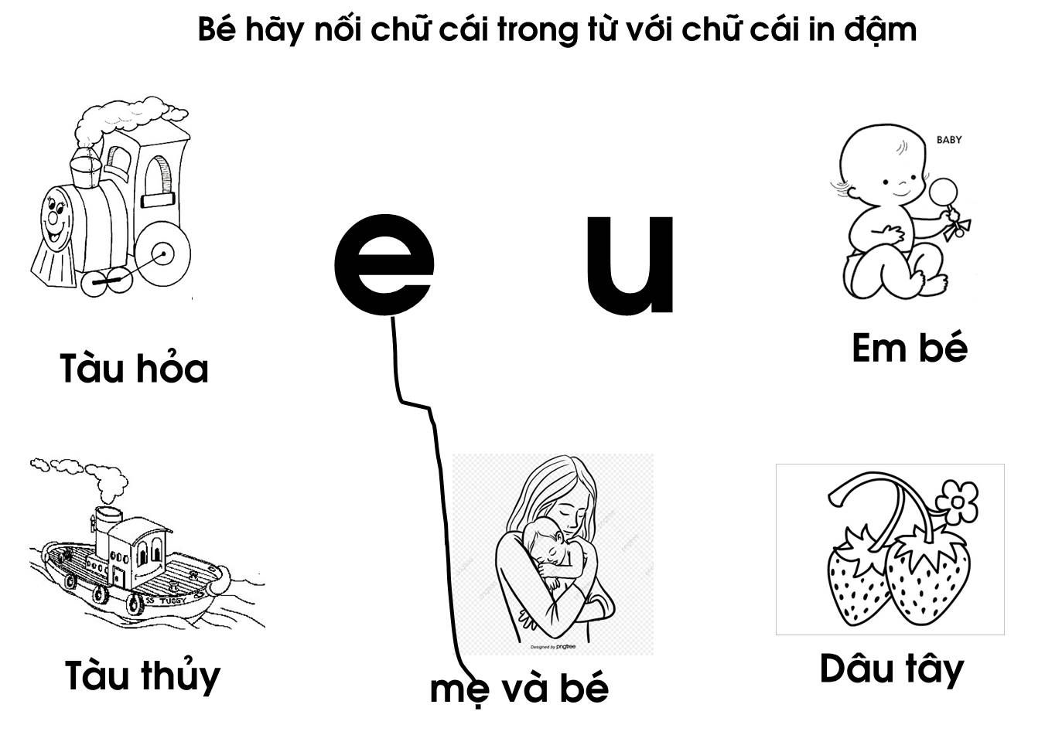

**Bài tập 2:**

**Bài tập 2: Bé hãy gạch chân chữ cái u,ư có trong bài thơ dưới đây:**

**Bài tập 3**

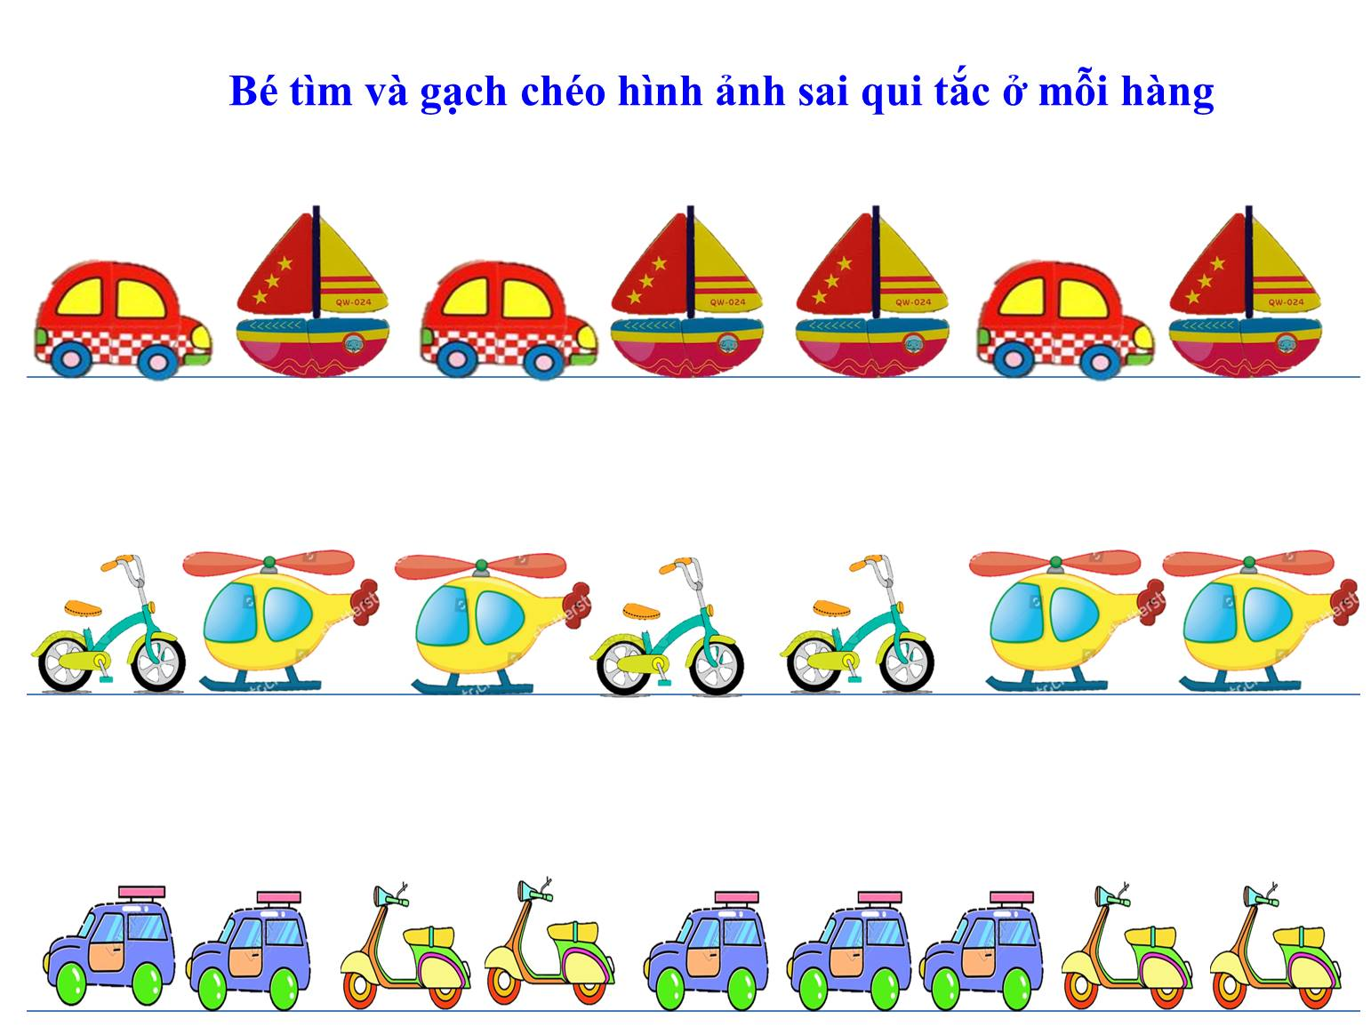



**Bài tập 4: Bé hãy quan sát thật kĩ rồi tô màu theo quy tắc nhé!**

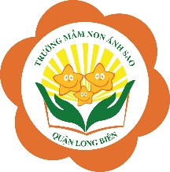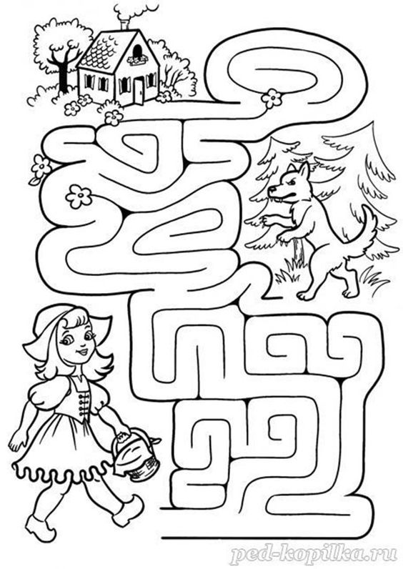

**Bài tập 5: Bé hãy chỉ đường đi giúp cô bé quàng khăn đỏ về đến nhà để tránh con Chó Sói nhé**



**Bài tập 6: Bé hãy đếm và viết số tương ứng nhé!**

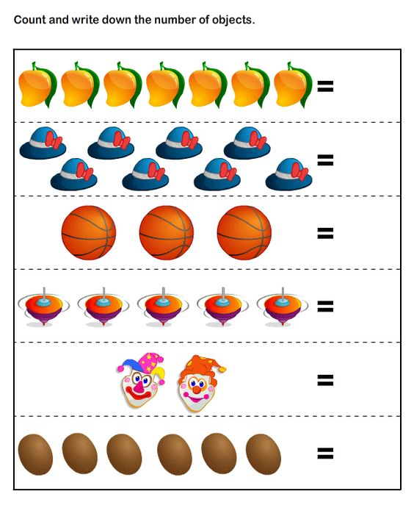

**Bài tập 7: Đếm và viết số tương ứng**

